**Лабораторная работа №2**

**Статистическая цветокоррекция**

**Цель работы**

Изучить наиболее часто используемые цветовые модели, реализовать программу, позволяющую анализировать изображение в различных цветовых пространствах, а также производить статистическую цветокоррекцию изображения или его выбранного участка.

**Статистическая цветокоррекция**

Существует множество методов цветовой коррекции изображений.

Рассмотрим задачу, цель которой придать целевому изображению колорит некоторого другого изображения так, чтобы целевое изображение выглядело естественным и сохранило свои особенности (композицию, контрастность, светотень).

Пример:

|  |  |  |
| --- | --- | --- |
| Применяем палитру из этого рисунка | к рисунку … | Получаем результат: |
|  |  |  |

Метод решения поставленной задачи основан на использовании статистических данных.

*Суть метода*

Итак, заданы целевое изображение и изображение-источник цвета. Метод заключается в том, что прежде всего вычисляются математическое ожидание E и дисперсия цвета D на обоих изображениях для каждого цветового канала (цветовое пространство, в котором заданы изображения, изначально не уточняется):

, 

где ;

 - данный цветовой канал j-го пикселя в заданном цветовом пространстве;

 - количество пикселей данного изображения;

 - математическое ожидание;

 - дисперсия;

индексы s, t означают принадлежность соответственно изображению - источнику цвета и целевому изображению.

Алгоритм состоит в том, что к каждому каналу каждого пикселя целевого изображения применяется следующее преобразование:

,

После применения алгоритма математическое ожидание цвета целевого изображения становится равным математическому ожиданию изображения-источника цвета. Аналогично меняется дисперсия. Или, другими словами, гистограмма целевого изображения сдвигается и растягивается.

Гистограмма – это график распределения тонов на изображении. На горизонтальной оси - шкала яркостей тонов (например, от белого до черного), на вертикальной оси - число пикселей заданной яркости (частота появления цвета на изображении).

Алгоритм сам по себе прост и может выполняться в любом цветовом пространстве, но результат его работы достаточно сильно зависит от выбора пространства.

*Выбор цветового пространства*

Итак, почему не стоит использовать произвольное цветовое пространство и как выбрать подходящее?

Прежде всего, хотелось бы определить общие требования к рабочему цветовому пространству.

Следующий список представляется разумным:

Равномерность - это требование означает, что при одинаковых изменениях численного значения цвета одинаково меняется и зрительное восприятие цвета. Это важно в описываемом методе, т.к. значения цветов меняются пропорционально (см. формулу преобразования каждого канала).

Низкий уровень корреляции между каналами - обеспечивается максимально малая вероятность возникновения артефактов при изменении значения одного канала.

Было показано, что применение алгоритма в часто используемых цветовых пространствах (RGB, CMYK и пр.) не дает хороших результатов, т.к. эти пространства не отвечают перечисленным требованиям.

*Пространство Ruderman Lab (далее Lab) , связь с RGB*

Т.к. изображение в подавляющем большинстве случаев хранится в формате RGB, рассмотрим перевод из RGB в lab и обратно.

*Переход из RGB в lab:*

Шаг 1. Переход из RGB в вещественной нормировке (т.е. все компоненты меняются от 0 до 1) в коническое пространство LMS, т.к. lab - его модификация:



Шаг 2. Перевод LMS в lab:



*Переход из lab в RGB:*

Шаг 1. Переход из lab обратно в LMS.





Шаг 2. Переход из LMS в RGB.



*Замечания:*

Обратите внимание, что в формулах перевода пространство RGB задано в вещественной нормировке, т.е. каждая компонента меняется от 0 до 1.

В формулах перевода RGB в lab присутствует логарифмирование, поэтому нужно исключить 0 из области значений компонент, например, считать минимально допустимым значением 0.01176 (т.е. 3/255).

Чтобы избежать возникновения нежелательных артефактов (выход из области допустимых значений) при получении результирующего RGB-изображения, нужно перед переходом из RGB в lab сжать все компоненты так, чтобы белому соответствовало значение около 0.92157 (235/255), т.е. просто умножить на соответствующее число. А перейдя из lab в RGB восстановить исходный масштаб.

**Результаты:**

В результате была создана следующая программа, позволяющая проводить статистическую цветокоррекцию:

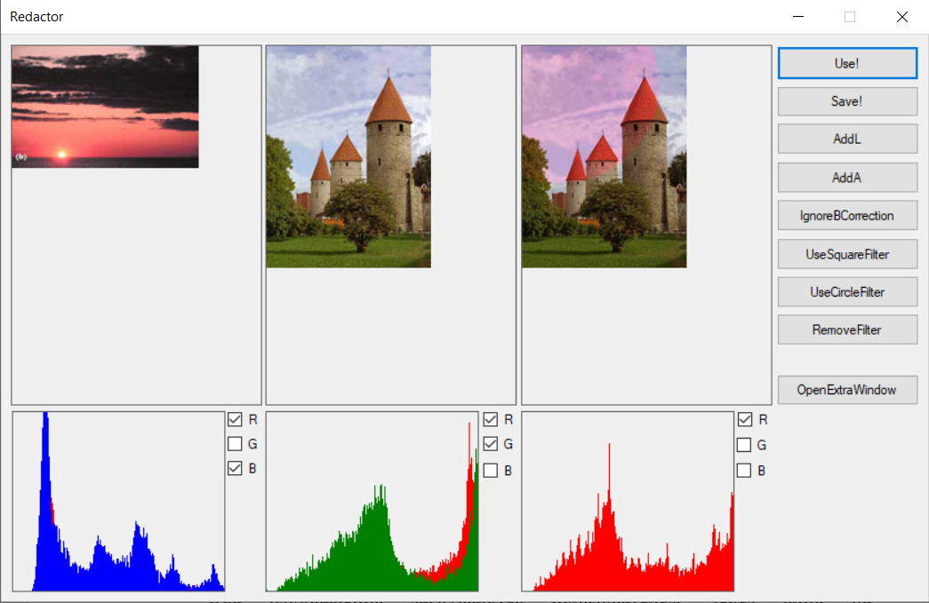

Рис.1 – пример интерфейса программы

Оба изображения загружаются пользователем через клик на соответствующий контейнер:

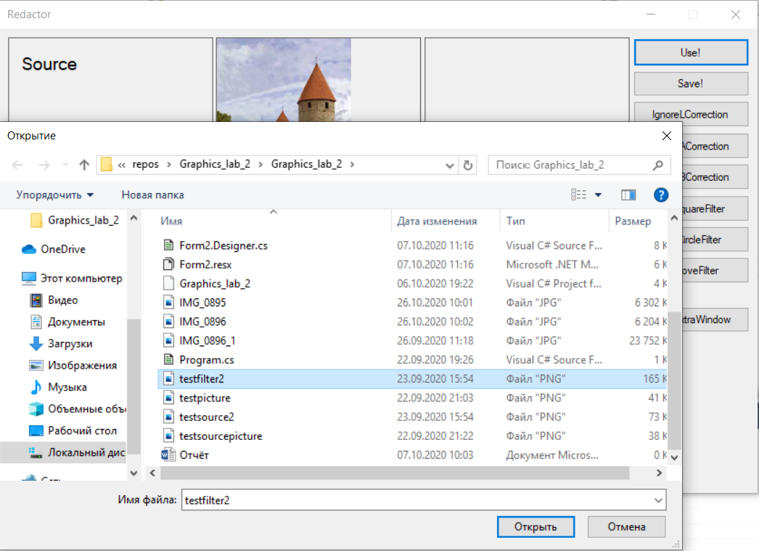

Рис.2 – пример загрузки изображения

Подробнее об интерфейсе.

Кнопка “Use!” применяет статистическую цветокоррекцию.

Кнопки “Ignore..Correction” убирают цветокоррекцию по соответствующему каналу в используемом цветовом пространстве(L, A, B). Повторное нажатие вернет компоненту. После изменения используемых компонент необходимо нажать “Use!”.

Кнопка “Save!” позволяет сохранить текущий результат цветокоррекции.

Кнопки “UseFilter” позволяют проводить цветокоррекцию на определенном (Прямоугольном, круговом) участке. После нажатия на данную кнопку необходимо дважды кликнуть по “Target” изображению, после чего фильтр применится автоматически.

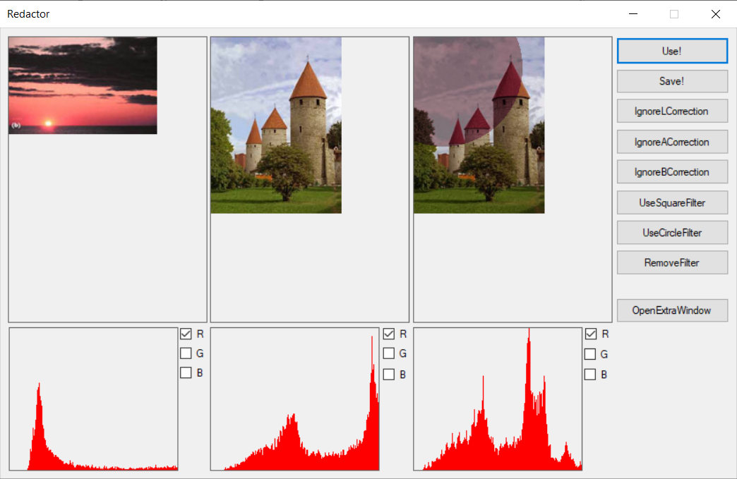

Рис.3 – применение кругового фильтра

Кнопка “RemoveFilter” удалит текущий фильтр, а так же позволяет заново выбрать “Target” – изображение.

Под каждым изображением расположена соответствующая ему гистограмма. Контейнеры справа от гистограммы определяют, какие цвета будут на ней отображены. Для обновления гистограммы необходимо кликнуть по ней мышью.

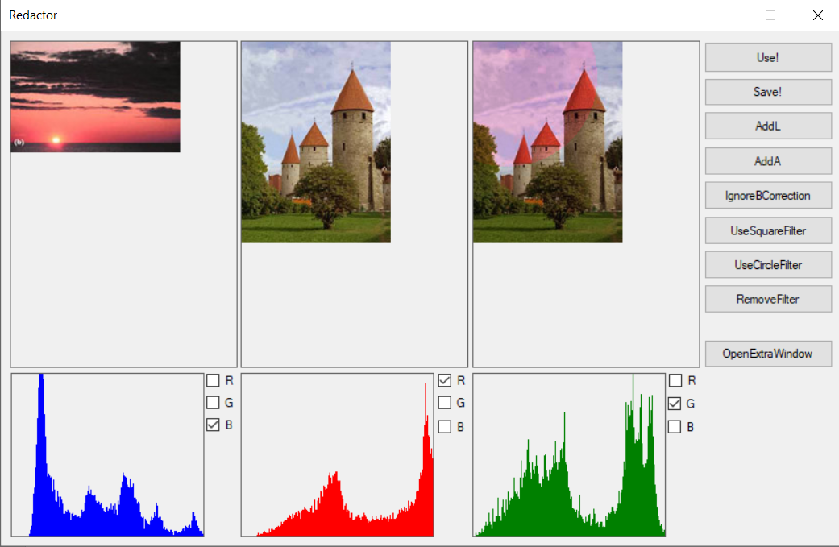

Рис. 4 – пример построения гистограмм.

Для разложения изображения по цветовым каналам необходимо нажать “OpenExtraWindow”, после чего будет открыто следующее окно:

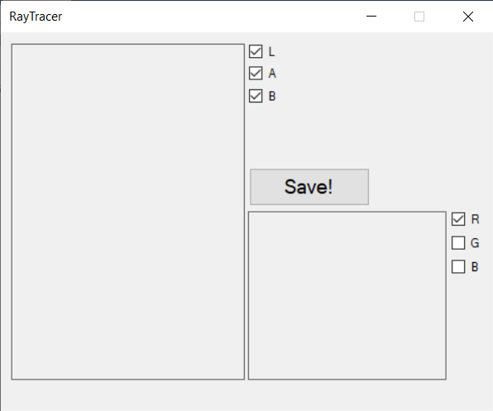

Рис.5 – пример дополнительного окна.

Клик по большему контейнеру позволяет выбрать изображение, которое необходимо разложить по каналам LAB – пространства. Используемые каналы можно изменить при помощи контейнеров справа от изображения. В дополнительном контейнере будет отображаться гистограмма результирующего изображения. Так же его можно сохранить.

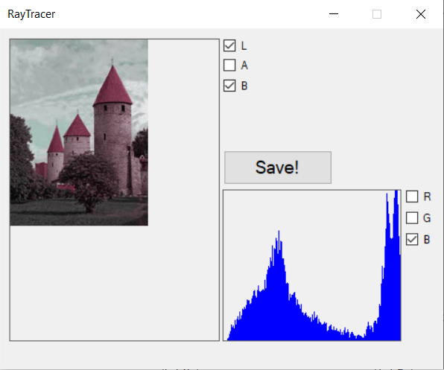

Рис.6 – пример работы дополнительного окна.

**Выводы**

В результате работы был изучены метод статистической цветокоррекции и способы перевода изображения в другое цветовое пространство.

Так же был создан программный продукт, позволяющий разложить изображение на цветовые каналы и выполнять коррекцию различными способами.